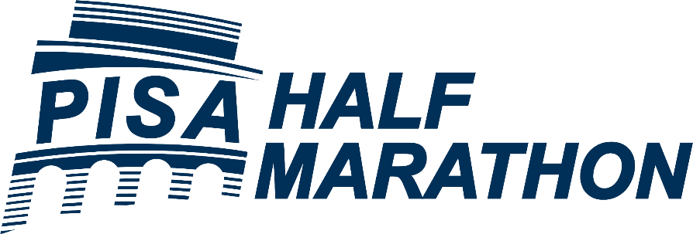 |   Corri per Barbara

Comunicato stampa
XVIII edizione, 13 Ottobre 2024

Mercoledì 9 Ottobre 2024
Sala delle Baleari - Comune di Pisa
Via degli Uffizi 1
Ore 12:00 | Conferenza stampa di presentazione
Sabato 12 ottobre 2024
EXPO Village
Piazza Vittorio Emanuele II
Ore 9:00 | Inaugurazione dell’EXPO village  Taglio del nastro e apertura degli stand.
Ore 19:00 | Chiusura dell’EXPO village  Breve cerimonia di chiusura.
Domenica 9 ottobre 2024
Via C. Matilde/P.zza Dei Miracoli
Ore 8:00 | Apertura dello start village  Raduno dei primi atleti e chiusura dei percorsi di gara
Ore 8:45 | Partenza della Pisa Ten (onda #1)
Ore 9:00 | Partenza della Pisa Half Marathon (onda #2)
Ore 9:25 | PRIMI ARRIVI della Pisa TEN
Ore 10:05 | PRIMI ARRIVI della Pisa Half Marathon
Ore 12:00 | Ultimi arrivi della Pisa Half Marathon  Chiusura della finish area e riapertura delle strade

Record di partecipanti e un cuore che batte all'unisono:
la Pisa Half Marathon festeggia 18 anni di solidarietà e sport".

Domenica 13 ottobre, Pisa si trasforma in un palcoscenico per gli appassionati di running. La Pisa Half Marathon e la Pisa Ten hanno registrato un successo straordinario, con oltre 2.700 iscritti da 25 nazioni diverse che hanno costretto a chiudere anticipatamente le iscrizioni. Un traguardo importante che testimonia l'affetto e la partecipazione della comunità.
Una storia di rinascita e solidarietà. Da 18 anni, la Pisa Half Marathon è molto più di una semplice gara. È un simbolo di rinascita, di speranza e di solidarietà. La manifestazione nasce dall'idea di promuovere la cultura del dono e di celebrare la vita, ispirata dalle storie di persone che, grazie ai trapianti, hanno potuto ritrovare una nuova dimensione.
Pietro Pitoia, un esempio di tenacia. Tra i protagonisti di questa edizione, c'è Pietro Pitoia, un atleta speciale che ha ricevuto un doppio trapianto di rene e pancreas proprio 18 anni fa, nello stesso anno della prima edizione della mezza maratona. Nonostante le difficoltà, Pietro non si è mai arreso e ha partecipato a quasi tutte le edizioni della gara, diventando un simbolo di determinazione e forza di volontà. Trapiantato di rene e di pancreas nella notte di San Ranieri, Pietro sarà premiato da Campione Pisano Daniele Meucci subito prima della partenza.
Antonio Paggi, l’ispirazione. Tutto nasce dal miracolo di Antonio Paggi che trapiantato il 4 Luglio 2001 tornò a Pisa già il 25 il 25 Aprile 2002 per correre 15 Km alla Strapazzata, la stracittadina tanto amata dai Pisani. Dall’esempio di Antonio, guarito nel corpo e nello spirito dal trapianto, nacque l’idea della Pisa Half Marathon.
I Campioni al via. A guidare il gruppo di campioni a caccia del record del percorso (record maschile: di 01.00.41 di Bernard Musau Wambua, e record femminile di 01.08.56 di Sofia Yaremchuck) saranno Daniele Meucci ed Ejob Faniel, reduci dai campionati Europei di Roma e dai Giochi olimpici di Parigi.
Daniele Meucci, il campione Pisano. Daniele vanta il palmares più importante del fondo Italiano dopo i due campioni olimpici Gelindo Bordin (1988) e Stefano Baldini (2004). Campione europeo di maratona nel 2014, complessivamente Daniele nella carriera seniores ha vinto ai Campionati Europei due medaglie d’Oro, due d’argento, e 6 di bronzo. Ha vinto anche la Coppa Europa dei 10000 m, è stato detentore del record Italiano dei 10 Km su strada, ed ha vinto numerosi titoli Italiani su strada e su pista. Vanta personali di 27.32 sui 10000 m, di 28.08 sui 10 km su strada, di 01.01.06 sulla mezza maratona (con migliore crono alla Roma-Ostia 2022 di 01.00.11), e di 02.07.49 sulla maratona.
Ejob Faniel. Ejob Faniel assurto alle cronache del running mondiale nel 2017 quando, al debutto, vinse la maratona di Venezia. Vanta due medaglie d’oro ai Campionati Europei, ed è’ stato terzo alla maratona di New York nel 2021. A ciò si aggiungono innumerevoli e prestigiose vittorie. Vanta personali di 28.01 sui 10000 m, di 28.05 sui 10 km su strada, di 01.00.07 sulla mezza maratona, e di 02.07.09 sulla maratona.
Cinquantesimo Campionato Italiano Bancari ed Assicurativi. Domenica 13 Ottobre la Pisa Half Marathon sarà teatro anche dei cinquantesimi campionati Italiani Bancari ed assicurativi.
Barbara Capovani, Pietro Ciccorossi, e Francesco Avino. La Pisa Half Marathon è anche tempo di ricordo.
A Barbara Capovani, la psichiatra uccisa proprio all’ospedale Santa Chiara di Pisa, nell’Aprile 2023 è dedicata la Pisa Ten. Barbara dono i suoi organi per trapianto
Pietro Ciccorossi, medico epatologo, sarà ricordato attraverso la partecipazione dell’associazione che porta il suo nome che curerà il punto di ristoro del ventesimo chilometro.
Francesco Avino, il giovanissimo volontario della Pubblica assistenza di Pisa tragicamente scomparso nell’ottobre 2017 solo pochi giorni prima della Pisa Half Marathon, sarà ricordato tramite la numerosa partecipazione dei volontari del soccorso sanitario.

Ringraziamenti. L’organizzazione ringrazia la Sig.ra Prefetto, il Questore, il Sindaco di Pisa, l’Assessore allo Sport di Pisa, tutto il Comune di Pisa, la Polizia Locale, l’Opera della Primaziale Pisana, ed il Parco di San Rossore, per il supporto istituzionale alla Pisa Half Marathon ed alla Pisa Ten L’organizzazione ringrazia anche i numerosi sponsor per la fiducia e l’aiuto.
arrivati. Alla competizione generale, si aggiunge anche il 50imo Campionato Italiano Bancari e Assicurativi che porta ulteriore lustro alla Pisa Half Marathon.

Come nel 2023, la Pisa Ten è dedicata alla commemorazione della memoria della dottoressa Barbara Capovani, la psichiatra tragicamente scomparsa nell’aprile 2023 ed i cui organi furono donati a scopo di trapianto. Peraltro il motto della manifestazione, “voglio amore”, è perfettamente in linea con le finalità benefiche della Pisa Half Marathon.
La Pisa Half Marathon sarà anche occasione di ricordare Francesco Avino, il giovanissimo volontario della Pubblica Assistenza scomparso nel 2017 a seguito di un incidente stradale solo pochi giorni prima della Pisa Half Marathon a cui avrebbe partecipato come volontario.
La Pisa Half Marathon ricorderà anche il Dottor. Pierto Ciccorossi, epatologo scomparso nel 2015, anche attraverso la partecipazione dell’Associazione che porta il suo nome che curerà il ristoro posto al 20imo Km.

L’organizzazione desidera infine rivolgere un sentito ringraziamento alla Sig.ra Prefetto, al Questore, al Sindaco di Pisa, all’Assessore allo Sport di Pisa, a tutto il Comune di Pisa, alla Polizia Locale, all’Opera della Primaziale Pisana, ed al Parco di San Rossore, per il supporto istituzionale alla La Pisa Half Marathon e alla Pisa Ten le cui dimensioni richiedono un impegno sempre più importante e preciso. L’organizzazione desidera anche ringraziare i numerosi sponsor per la fiducia e l’aiuto ricevuti.
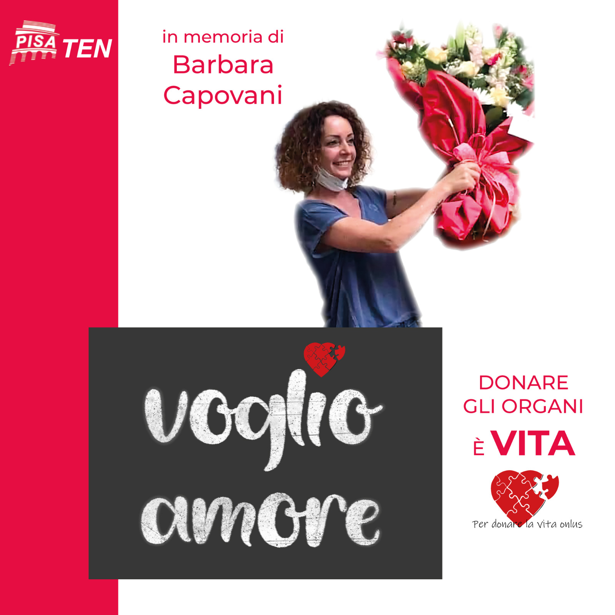
La maglia e la medaglia commemorative sono dedicate alla 18ima edizione della Pisa Half Marathon.

